Teacher: Giovani Cavalheiro
Turma: 5th grade.
Subject: English

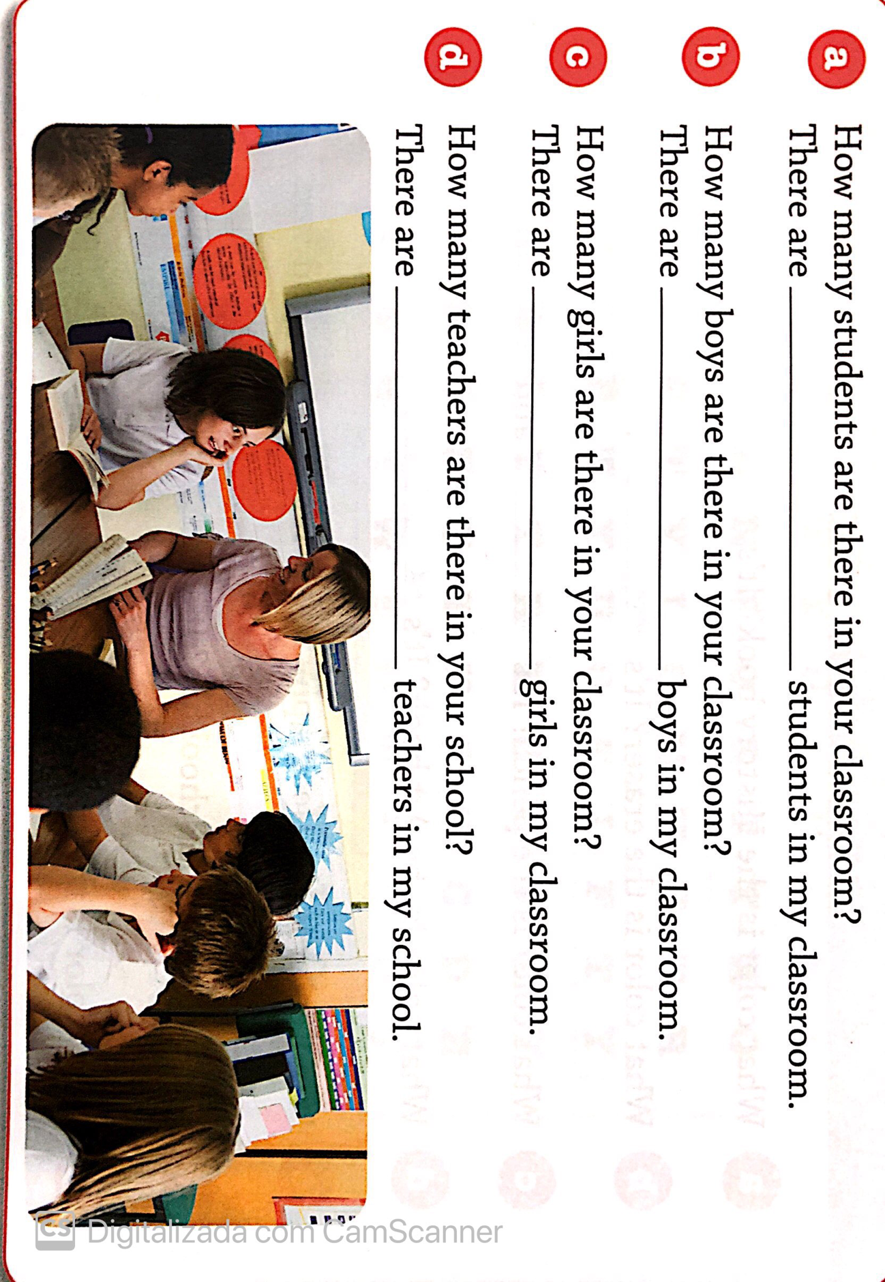
1.complete as informações faltantes usando os números por extenso.

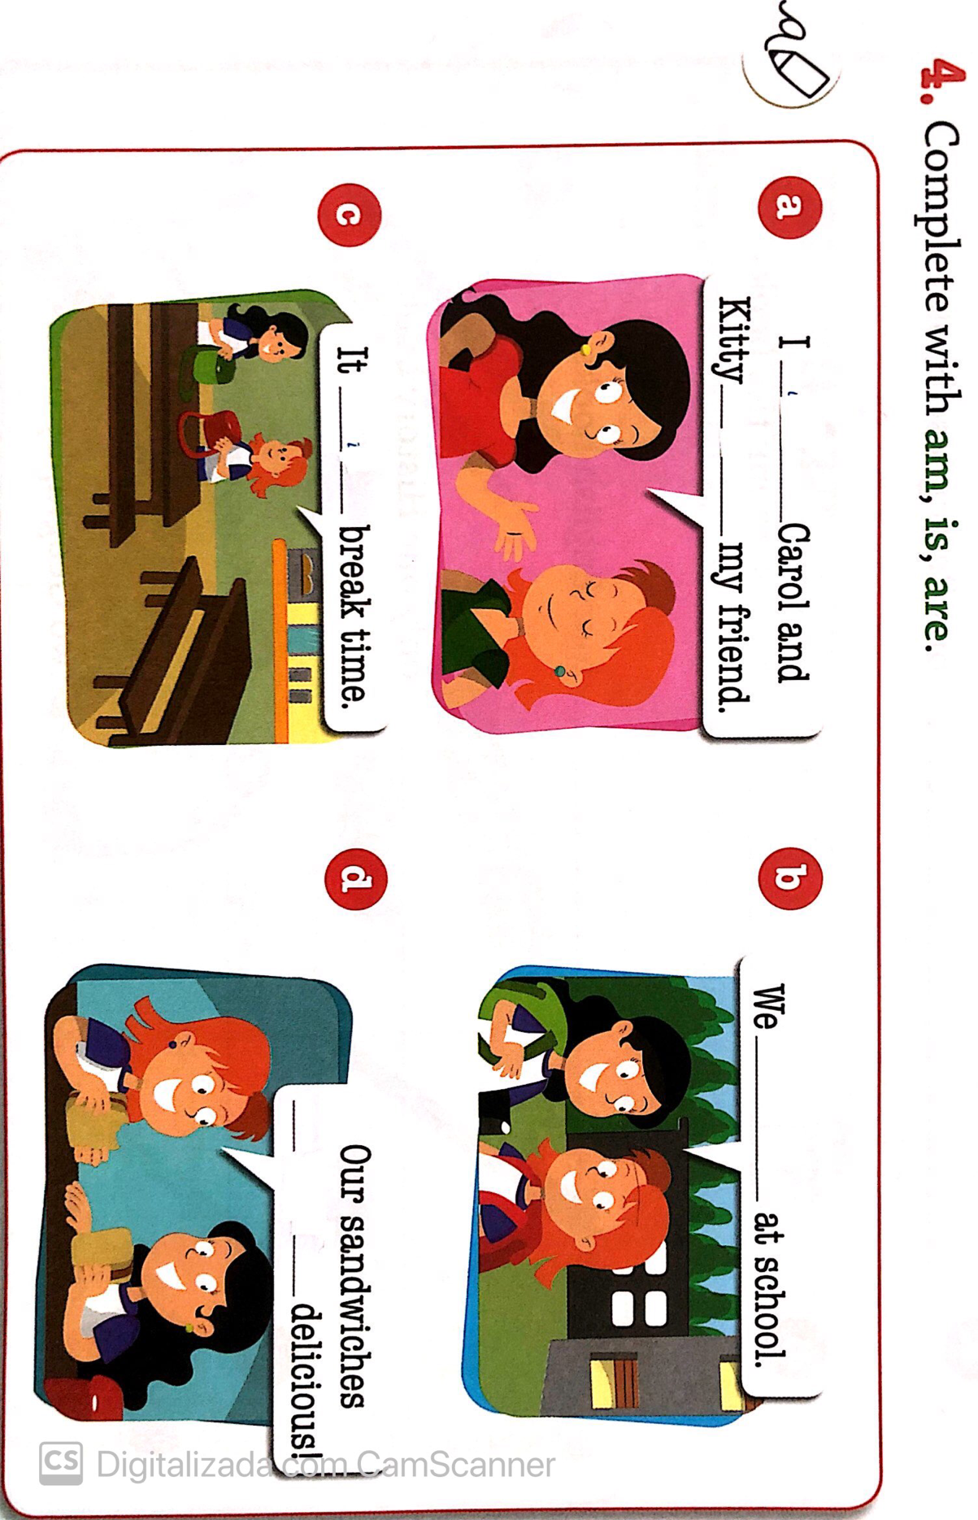
2.

